ネット利用！あなたならどうする？

ねらい
インターネットや携帯電話を利用する上でのルールやマナーについて理解させるとともに、人によって判断が分かれる場合に、相手の考えや気持ちに理解を示しつつ自分の考えもきちんと伝えることの大切さを体験させる。

活動内容
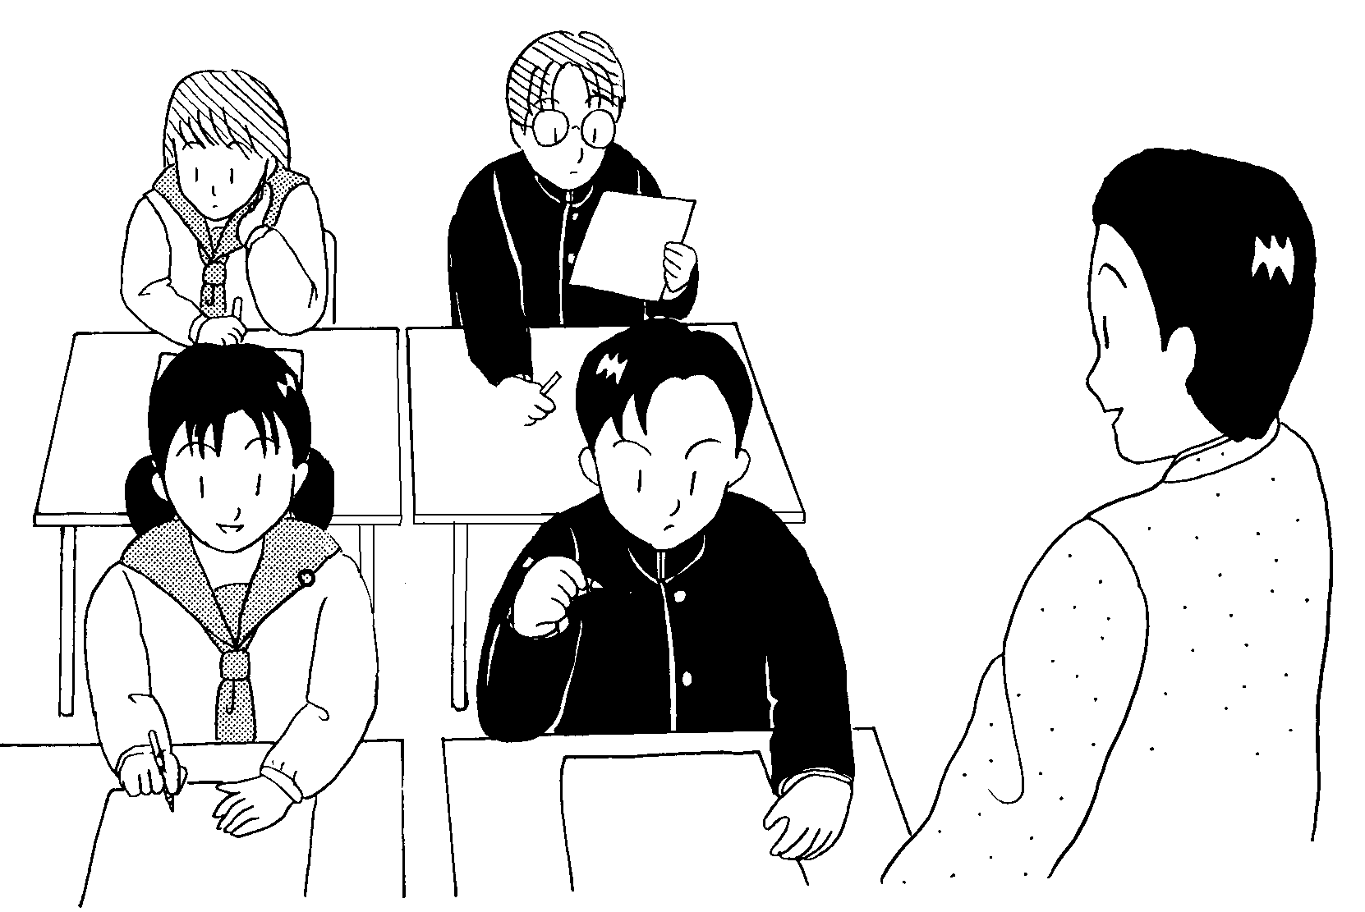
自分だったらどうするかよく考えて答えてね。
どちらか悩むな・・・
５～６人のグループ
各自の考えを発表する
グループの考えをまとめる

準備するもの
筆記用具
ワークシート
振り返りシート

実施する時間
学級活動
ホームルーム活動
社会、情報などの関連する内容を扱う授業
保護者会

指導のポイント
各質問項目につき、グループ内の全員が必ず発言できるように発言の時間配分に気を付ける。
グループの話し合いで、きちんと自分の意見が言えたかどうか振り返らせ、自己主張の大切さを理解させる。
自己主張は、単なるわがままや攻撃とは違うことを体験させる。

指導展開例
学習活動 | 時間 | 指導上の留意点
〈インストラクション〉  「ネット利用！あなたならどうする？」の活動の流れを示す。 | ５分 | 活動の趣旨を理解させる。
〈エクササイズⅠ〉  ワークシートの8問について個人で解答する。 | ５分 | グループの考えをまとめるときに必要なので、理由も簡潔に記入させる。  配付資料３（ワークシート）「ネット利用！あなたならどうする？」
〈エクササイズⅡ〉  ５～６人グループに別れ、グループ各メンバーの選んだ考えを発表する。発表後グループで話し合い、グループとしての考えをワークシートにまとめる。 | ２０分 | 相手の意見を受け止めながら自分の意見を述べさせ、お互いに納得することが大切であることを理解させる。
正解表を見て自分の答えとグループの答えのそれぞれについて正解の数を数える。 | ５分 | 自分またはグループの考えの善し悪しを、正解・解説を読んで考えさせる。  配付資料４（振り返りシート）「ネット利用！あなたならどうする？」及び「正解・解説」
〈シェアリング〉  活動を振り返り、今感じていることについて振り返りシートに記入させる。 | １０分 | きちんと自分の意見が言えたか、安易な妥協はしなかったか、何を感じたかを振り返らせる。
感想を発表する。 | ５分 | ネット社会でのルールやマナーについて理解させる。

指導展開のアレンジ例
- 正解だけでなく問題点に焦点をあてて指導する場合
- 配付資料５（ワークシート）「ネット利用の問題点」を使い、エクササイズⅠ、Ⅱを通してグループで解答のa、b、cの問題点について話し合わせてもよい。
- この場合のシェアリングは、質問項目ごとにいくつかのグループへのインタビューとし、活動全体を振り返らせてもよい。

- グループの形態をとらずに教師主導で進める場合
- エクササイズⅡは、教師が何人かの生徒に質問する形式をとり、なぜそう考えたか、他の解答の問題点は何かについて他の子どもから反対意見などを引き出しながら進めてもよい。
- この場合のシェアリングは、質問ごとに振り返らせる。活動の最後に何人かに感想を述べさせてもよい。

